Hettich gestaltet erste „Adaptable Building Conference“ mit
Anpassungsfähige Gebäude- und Raumkonzepte im Fokus

Hettich ist Teil des neugegründeten Netzwerks „Adaptable Building Club“ (ABC), das Stakeholder aus Forschung, Architektur, Öffentlicher Hand, Technik und Bauen zusammenbringt. Am 22. Januar 2026 dreht sich beim ersten Symposium von ABC in Rotterdam alles um die Entwicklung und Umsetzung einer neuen Generation von Gebäuden.
Ziel ist, dass sich Gebäude zukünftig an die wandelnden Bedürfnisse der Menschen anpassen lassen, gleichzeitig Ressourcen geschont werden und der Wert einer Immobilie langfristig erhalten bleibt.

Gebäude, die häufig für einen einzigen Zweck konzipiert und in ihrem Grundriss sowie ihrer Lebensdauer festgelegt sind, werden insbesondere in Städten zunehmend zum Problem. Die fehlende Anpassbarkeit an eine Umnutzung führt zu Abriss, Leerstand und Verlusten. Das ABC-Netzwerk arbeitet daran, die statischen, zweckgebundenen Strukturen gegen Gebäudestrukturen zu ersetzen, die sich genauso schnell verändern wie die Welt um sie herum. Die Anpassungsfähigkeit einer Immobilie hängt maßgeblich von der Gesamtplanung ab. Durch eine flexible Infrastruktur können sich Raumnutzung und Inneneinrichtung im Laufe der Zeit ändern. Bewegliche Strukturen, die eine adaptive und effiziente Nutzung von Flächen möglich machen, rücken verstärkt in den Fokus. Beim Beschlagspezialisten Hettich beschäftigt sich die Business Unit „Space2Architecture“ intensiv mit der Transformation von Möbeln und Räumen und bringt sich aktiv in das Netzwerk ein.

Technische Innovation für adaptives Wohnen
Hettich hat mit dem technischen Objektträger „RoomSpin“ eine innovative Lösung zur Transformation von Räumen entwickelt. Auf dem Objektträger können drehbare Einrichtungselemente unterschiedlichster Größe und Anforderung geplant werden. Ein Beispiel für das große Potenzial dieser Innovation zeigt ein Pilotprojekt in der Bestandsmodernisierung, das Hettich mit dem Wohnungsbauunternehmen VIVAWEST in Dortmund realisiert hat: Durch ein drehbares Bett entsteht tagsüber je nach Gestaltung des Möbels auf der Rückseite ein Arbeits-, Spiel- oder Freizeitzimmer. So werden Nutzfläche und Wohnqualität hinzugewonnen, ohne dass sich die Quadratmeterzahl erhöht.
Daniel Rehage, der für das Innovationsmanagement der Hettich-Gruppe verantwortlich ist, wird als Speaker auf der ersten „Adaptable Building Conference“ in Rotterdam die vielfältigen Möglichkeiten der dynamischen Raumtransformation vorstellen.

Folgendes Bildmaterial steht im Menü ”Presse” auf www.hettich.com zum Download bereit:

Abbildungen
Bildunterschriften
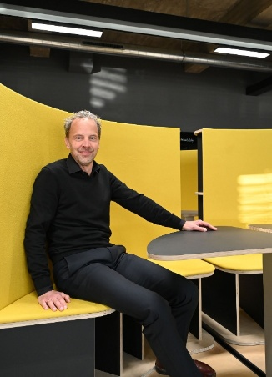
032026_a
Daniel Rehage, Innovationmanager der Hettich-Gruppe, gehört zu den Speakern der ersten „Adaptable Building Conference“ des Netzwerkes ABC am 22. Januar in Rotterdam. Foto: Hettich

Über Hettich
Hettich wurde 1888 gegründet und gehört heute zu den weltweit größten und erfolgreichsten Herstellern von Möbelbeschlägen. Stammsitz des Familienunternehmens ist Kirchlengern im Möbelcluster Ostwestfalen. Rund 8.400 Kolleginnen und Kollegen arbeiten gemeinsam daran, unsere zukunftsfähigen Lösungen in über 100 Länder zu liefern. Die Marke Hettich steht mit ihrem Unternehmensversprechen „It's all in Hettich“ für ein umfassendes Leistungsportfolio, das sich weltweit konsequent an den Bedürfnissen der Kunden orientiert. Nachhaltiges Handeln unter sozialen, gesellschaftlichen und ökologischen Aspekten hat dabei traditionell schon immer höchste Priorität. www.hettich.com

